Региональный этап Всероссийского конкурса юных исследователей окружающей среды Б.В. Всесвятского

Исследовательская работа

Синтез и исследование разложения биополимеров в различных средах

(Номинация: Обращение с отходами )

Автор:
Мюльбах Егор, 8класс
МАОУ «СОШ №73 г. Челябинска»,
Научный руководитель:
Вятченникова Людмила Викуловна, учитель химии высшей категории МАОУ «СОШ № 73 г. Челябинска»

Челябинск, 2025
Оглавление

Введение 3
Глава I. Теоретическая часть 4
1.1. Биоразлагаемые полимеры и виды их разложения 4
1.2. Особенности производства биоразлагаемых полимеров и их свойства 5
Глава II. Практическая часть 7
2.1. Экспериментальное получение биополимеров 7
2.2. Материалы и методы исследования 7
Заключение 9
Список литературы 10

Приложения I
Приложение I – Образцы полимеров и наблюдения за их разложением в модельных условиях I
Приложение II – Синтез биопластика в домашних условиях и наблюдения за его разложением в разных средах III
Приложение III – Изготовление биопластика из отходов VI

Введение

Современный мир невозможно представить без полимеров. Нет такой сферы деятельности, которая могла бы обойтись без них. Пластмассы обладают уникальными свойствами: просты в формовке, не нуждаются в покраске, легкие, не подвергаются коррозии и другое. С другой стороны, пластиковые отходы негативно влияют на экологическую ситуацию и здоровье человека.
Самый большой их недостаток то, что они не подвергаются процессам биологического разложения. К, примеру, время разложения полиэтиленового пакета 100 лет, а пластиковой бутылки 1000 лет. В настоящее время их переработка- важнейшая экологическая проблема. Основную массу пластиковых бутылок сжигают или закапывают в землю, так как пока заводов по переработке очень мало.
На сегодняшний день перспективным направлением в утилизации использованных полимерных изделий является создание биоразлагаемых полимеров.
Биополимеры хорошо подходят как для вторичной переработки, так и для утилизации, - в этом актуальность темы.
Цель исследования: синтез и разложения биополимеров в различных средах, моделирующих природные условия.
Исходя из этой цели, мы поставили перед собой следующие задачи:
- Изучить информационные источники по теме исследования
- Синтезировать биоразлагаемые полимеры из крахмала и целлюлозосодержащих отходов в домашних и лабораторных условиях, и изучить их свойства
- Проанализировать скорость разложения образцов на воздухе, в воде и почве.
- Разработать рекомендации по использованию изделий из полимеров
Методы исследования: методы синтеза полимеров, эксперимент, наблюдение, сравнительный анализ, обобщение
Практическая значимость: создание биополимеров с нужными характеристиками, приносящих минимальный вред природе.
Объект исследования: различные образцы пластиков и технология получения биополимеров
Предмет исследования: способность полимеров к разложению.
Гипотеза: биополимеры могут решить проблему загрязнения окружающей среды полимерными отходами.

Глава I. Теоретическая часть

Биоразлагаемые полимеры и виды их разложения

Биополимеры – это природные полимеры, вырабатываемые клетками живых организмов.
Биоразложение – это процесс, в результате которого полимерный материал разрушается под действием живых организмов. Они- пища для бактерий, грибов, водорослей.
На скорость биоразложения оказывает влияние строение и свойства полимера, условия окружающей среды: наличие микроорганизмов, кислорода, количество доступной воды, температура, химическая среда (водородный показатель, электролиты и т.д.).
Полимер, как правило, считается биоразлагаемым, если вся его масса разлагается в почве или воде за период в шесть месяцев. Продуктами разложения являются углекислый метан, вода, биомасса и неорганические соединения
Биоразлагаемые полимеры сертифицируются международными регулирующими организациями на соответствие международным стандартам. В процессе сертификации биополимеры проходят многоэтапное тестирование на биодеградацию. Успешные результаты на всех этапах позволяют признавать тестируемый полимер биоразлагаемым, причислять его к группе биополимеров.
Фото деградация. Под действием ультрафиолета фото разрушаемые полимеры сначала растрескиваются на куски, превращаются в порошок, который разрушается под действием микроорганизмов. Такие полимеры применяются в производстве одноразовой мульчи в сельском хозяйстве для защиты растений от заморозков
Бактериальная деградация. Данному виду деградации подвержены полимеры, содержащие в составе природные компоненты, а также выращиванию микроорганизмов для конкретной цели разложения полимерных пластиков.
Химическая деградация. Некоторые полимеры подвергаются быстрому растворению под воздействием определенных химических веществ. Идет деградация за счёт микробного переваривания.
Вывод: Биополимеры (полное название – биоразлагаемые полимеры) отличаются от остальных пластиков возможностью разложения путем химического, физического или биологического воздействия. Именно это свойство новых материалов позволяет решать проблему отходов. Во всех случаях биоповреждений наблюдается взаимодействие живых организмов и полимеров. [2, 3,4]

Особенности производства биоразлагаемых полимеров и их свойства

Способы производства биоразлагаемых полимеров могут быть химическими или биотехнологическими. Наиболее широко используемые способы производства:
- Производство пластиков из природных полимеров посредством механической или химической обработки (например, пластики, получаемые из деструктурированного крахмала).
- Производство полимеров биотехнологическим способом из возобновляемых источников сырья.
- Химический синтез полимеров из мономеров, получаемых в свою очередь путем биотехнологического превращения возобновляемых источников сырья (например, использование молочной кислоты, получаемой путем ферментации сахаров).
Группы производимых и изучаемых технологий биоразлагаемых пластиков.
- Полимеры, выделенные из биомассы и природные полимеры: крахмал, целлюлоза, белки.
- Полимеры, производимые микроорганизмами в ходе своей жизнедеятельности.
- Полимеры, искусственно синтезированные из природных мономеров.
- Традиционные синтетические пластики с введенными в них биоразрушающими добавками.
Одним из самых перспективных биодеградируемых пластиков является продукт конденсации молочной кислоты. Его применяют от упаковки одноразовой посуды до медицинских имплантатов, банковских карт, корпусов мобильных телефонов. Сделаны первые шаги по производству полиактида в Дубне. Сырьем являются продукты переработки растительного сырья: крахмал, целлюлоза. [4,7]
Целлюлоза, наиболее распространенное органическое соединение на земле, является основным структурным компонентом клеточной стенки высших растений. Это основной компонент хлопка. Целлюлозная масса может быть получена из многих сельскохозяйственных продуктов, таких как сахарный тростник, кукурузные стебли и солома ржи, пшеницы, овса и риса.
Крахмал – это растительный полисахарид, получаемый из крахмалсодержащего зернового сырья (кукурузы, пшеницы, риса) и картофеля. Товарный чистый крахмал по внешнему виду представляет собой белоснежный сыпучий порошок, состоящий из мельчайших зерен.
Для создания упаковочных материалов, а также иных изделий из крахмала используют так называемый «термопластичный крахмал», который получают при термомеханической обработке смеси крахмала со специальными веществами-пластификаторами (вода, глицерин, сорбит, гликоль, этиленгликоль, мочевина, глюкоза, мальтоза и другие).
Полиактид имеет короткий срок разложения при компостировании, усваивается микроорганизмами, живущими в воде, но на сегодня имеет высокую стоимость. Целью снижения себестоимости применяют неочищенный крахмал, смешанный с поливиниловым спиртом.
Пока биоразлагаемые пластики не могут составить конкуренцию традиционным: высокая стоимость, технологические и ограниченные трудности крупно тоннажного производства.
Вывод: полимеры нового поколения – компостируемые пластики – экологически безвредны, не выделяет в окружающую среду опасные для человека, животных, растений высокотоксичные синтетические соединения. Однако по химическим свойствам – прочности и износостойкости уступают, не могут быть использованы для широкомасштабного получения и применения [4]

Глава II. Практическая часть

2.1. Экспериментальное получение биополимеров

Работа состояла из нескольких последовательных этапов. На первом этапе проводили анализ литературных данных по теме исследования, формулировали цель и задачи собственных исследований. На втором этапе подбирали объекты исследования. На третьем этапе экспериментальных исследований проводили подготовку материалов. Заключительный этап посвящен получению биополимеров, и их разложению.

2.2. Материалы и методы исследования

Для изучения сравнение скорости и степени разложения биополимеров и для сравнения полимеров в различных средах, были использованы образцы изделий. Образец №1 – одноразовая ложка из пластика на основе 100% полипропилена, страна производитель Россия. ООО «Алю пластик» Образец №2 – биоразлагаемые пакеты БИО ООО «Урал пак» Полиэтилен низкого давления, окрашивающая биоразлагаемая, ароматизирующая добавки. Образец №3 – трубочки для напитков, коктейлей, цветные с изгибом. «Страна Карнавале». Таблица № 1 Приложение I Эксперимент проходил в условиях школьной лаборатории. Изучили поведение образцов при контакте с водой, воздухом и почвой.
Подготовленные образцы поместили в химические стаканы. В один стакан налили 100 мл водопроводной воды комнатной температуры, в другой 100 г земли, а в третьем – воздух. В почву добавляли микроудобрение. Ускоритель компостирования. Рисунок1 Приложение I.
Исследование скорости разложения биополимеров основывается на изменении массы образцов. Для взвешивания образцов использовали электронные весы, с точностью до 0,01г Взвешивание было проведено в начале эксперимента и спустя 60 дней от начала эксперимента.
Масса образцов не уменьшилась. В образцах под №2, №3 изменений не наблюдалось. С наибольшей скоростью происходила деструкция биопакета, масса уменьшилась чуть-чуть. На упаковке данное изделие было заявлено как биоразлагаемое, но в составе есть полиэтилен, часть мономера в составе полимера, из которого она сделана, получена из биомассы. Уменьшение массы не произошло.
Вывод: наиболее благоприятная среда для биоразложения – почва, масса образца №2 хоть не уменьшилась, но по внешнему виду образец стал немного другой. В воде и воздухе практически без изменений. Продолжаем наблюдать, время прошло мало. Таблица №2 Приложение I. Рисунок 2.
В домашних условиях для получения крахмал пласта использован в качестве сырья крахмал, глицерин, 9%-раствор уксусной кислоты и дистиллированная вода. Реактивы перемешали до исчезновения комочков. Получили жидкую смесь молочно-белого цвета, нагрели на плитки, постоянно помешивая и не доводя её до кипения. Она стала прозрачной и густой. Разлили в формы и оставили остывать и загустевать. Смесь полностью загустела через двое суток.
Полученные изделия оказались достаточно мягкими и пластичными, гибкими относительно прочными на разрыв, хорошо растворимыми в воде. Приложение II
Вывод: в качестве пластификатора к крахмалу добавляли глицерин, получили термопластичный материал, он полностью аморфен. Тест на биодеградацию проводился методом закапывания в почву. Деградация в почве происходит намного быстрее.
Кожура банана содержат большое количество крахмала, в то время как в древесине абрикоса содержится целлюлоза. Эти пищевые отходы были использованы в качестве сырья для синтеза биополимеров Методика получения биопластика из отходов. Измельчили 200 г кожуры, высушили, кипятили 30 мин в соляной кислоте, извлекли кожуру и просушили, растолки в ступке. Отфильтровали избыток жидкости, добавили щелочь (NaOH), снова отфильтровали. Готовую пасту сложили в чашку Петри, предварительно смазанную глицерином. Высушили. Рисунок 3. Приложение III.
В качестве целлюлозосодержащего сырья нами были выбраны опилки абрикоса средней фракции. На 1 этапе они были обработаны 15% раствором серной кислоты при температуре 20-30°C. Весь процесс обработки опилок занял 2 часа. После обработки смесь профильтровали и не растворившийся твердый остаток обработали изопропиловым спиртом, после этого промыли смесь большим количеством воды до нейтральной реакции. Далее обработанные опилки высушивали в электрической духовке при температуре 70°C в течение 30 минут. После этого сырье остужали и измельчали в ступке до однородного порошкообразного состояния. Для изготовления биоразлагаемого полимера мы взяли 0,7 грамма высушенных обработанных порошкообразных опилок. Далее мы смешали обработанные опилки, пластифицированный крахмал (0,7г) и полиэтиленовые гранулы (0,7 г) и подвергли их термической обработке в электрической печи при температуре 200°C в течении 15 минут. После выпечки все компоненты охлаждали еще 5 минут. Приложение III. Рисунок 4.
Вывод: Введение глицерина в биополимеры на основе крахмала снижает хрупкость и повышает эластичность. Добавление пластификатора к биополимерам на основе целлюлозы оказывает значительное влияние на его физические, механические свойства и биоразложение в почве. Образцы из банана и картофеля были похожи на полиэтилен по плотности и эластичности. Благодаря этому свойству эти биополимеры можно использовать при изготовлении упаковочных материалов. Рисунок 5.

Заключение

В ходе работы над темой определены и проанализированы физико-химические свойства синтетических и биополимеров, определены их достоинства и недостатки
Наша гипотеза о том, что биополимеры могут решить проблему загрязнения окружающей среды пластиком, подтвердилась. Синтезированы биополимеры в домашних и лабораторных условиях и изучены их свойства и скорость разложения. Было подтверждено, что биополимеры могут подвергаться деградации в естественных условиях. Не все полимеры способны к разложению.
Обобщив все материалы, мы пришли к следующим выводам:
- Биополимеры, полученные на основе крахмала и целлюлозы, подвержены деградации в достаточно непродолжительное время.
- Масса образцов практически не уменьшилась, за короткий период времени, следовательно не все полимеры в модельных средах подверглись разложению.
- С наибольшей скоростью происходит разложение биопакета. Масса образца уменьшилась незначительно, но немного изменился внешний вид, образца №2 и №3 не изменилась. Отметим, что на упаковке изделие было заявленное как биоразлагаемое, но состав входит полиэтилен низкого давления.
- Наиболее благоприятная среда для биоразложения – почва, масса биопакета, помещенного в почву, уменьшилась незначительно. Слишком маленький срок разложения. Масса образцов, оставленных на воздухе, в воде не изменилась. Как и их внешний вид Продолжаем вести наблюдения.
- Разработали рекомендации по использованию изделий из полимеров
Проведенный эксперимент показал возможность биодеградации полимеров в различных средах, моделирующих природные условия. Было подтверждено, что биоразлагаемые полимеры могут подвергаться деградации в естественных условиях, хотя скорость достаточно мала. Не все полимеры, используемые в промышленности, медицине, в повседневной жизни могут быть заменены на те, что подвержены биоразложению, думаем, что в производстве упаковочных материалов будущее за биоразлагаемыми полимерами.

Список литературы

- Артеменко, А.И. Удивительный мир органической химии/А.И Артеменко- М: Изд-во Дрофа, 2007-255с
- Журавская, О. А. Биополимеры и их структурные компоненты: учеб, пособие для студентов, обучающихся по специальностям Лечебное дело, Стоматология / О. А. Журавская. - Самара: СМИ Реавиз, 2007. - 59 с.
- Клинков, А. С. Утилизация и вторичная переработка полимерных материалов: учеб, пособие / А. С. Клинков, П. С. Беляев. - Тамбов: Изд-во гос. ун-та, 2005. - 80 с.
- Костин, А. Биопластики: перспективы в России/ Костин А// Пластикс № 3 - 2015 - С. 44-50
- Крутько, Э Технология биоразлагаемых полимерных материалов –Минск: Изд-во БГТУ, 2014-123с
- Лешина, А. Пластики биологического происхождения/Лешина// Химия и жизнь- 2012- №9. –С 42

Приложения

Приложение I – Образцы полимеров и наблюдения за их разложением в модельных условиях

Таблица№1 – Образцы изделий для изучения скорости разложения в модельных условиях

Название | Состав | Изготовитель | Фото
Мешки для мусора БИО | Полиэтилен низкого давления, окрашивающая биоразлагаемая, ароматизирующая добавки | ООО «Урал пак» | 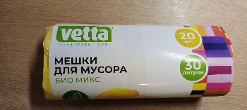
Ложка чайная из набора одноразовой посуды | 100% полипропилен | ООО «Алю пластик» | 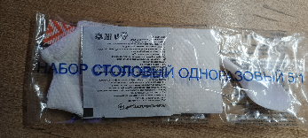
Трубочки для напитков, коктейлей цветные с изгибом | Пластик | «Страна Карнавале» | 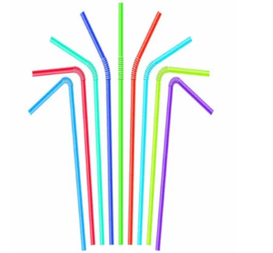

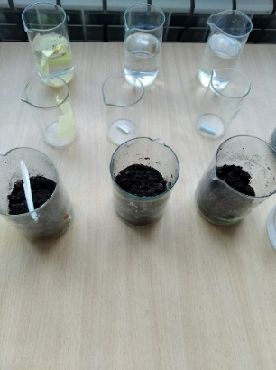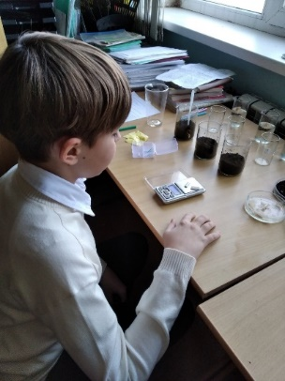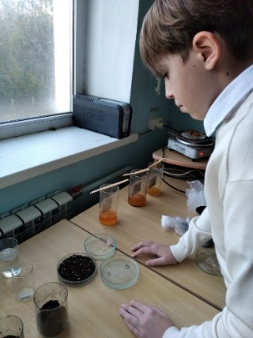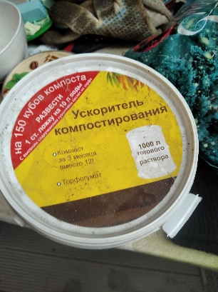
Рисунок 1 – Взвешивание, подготовка условий для разложения, наблюдение

Таблица №2 – Исследование скорости разложения образцов
Образцы | Дата | Масса до эксперимента | Масса после эксперимента | Изменение массы и внешнего вида
№ 1 | 60 дней | 7 | 7 | Без изменений
№ 2 | 60 дней | 3 | 3 | Без изменений
№3 | 60 дней | 2 | 2 | Без изменений

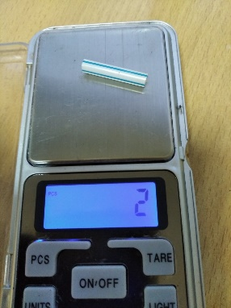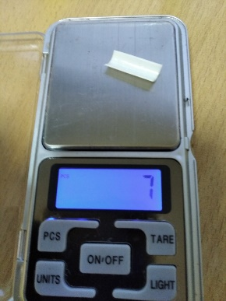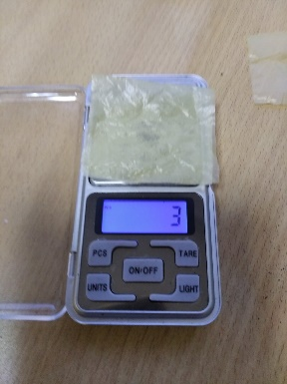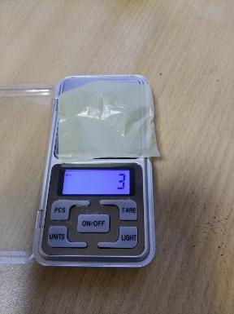
Рисунок 2 – Взвешивание образцов до и после эксперимента

Приложение II – Синтез биопластика в домашних условиях и наблюдения за его разложением в разных средах

Дата | Этапы изготовления пластика
10 сентября 2024 | 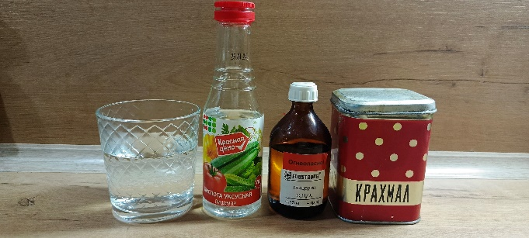 |  |  | Крахмал 10г (1 ст. ложка)  Вода 120 мл (8 ст. ложек)  Уксус 5 мл 70% раствора (1 ч. ложки)  Глицерин 10 мл (1 ст. ложка)
 | 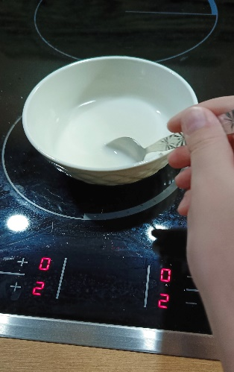  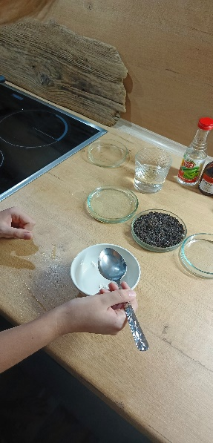  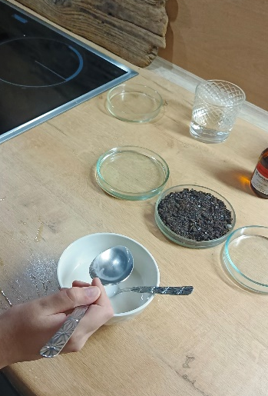  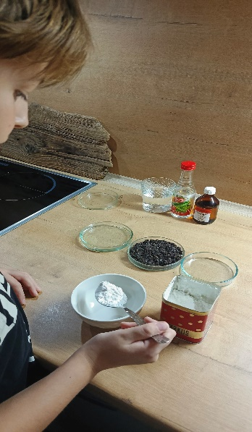 |  |  | Полученная смесь, нагревается на электроплите до получения густой консистенции
 | 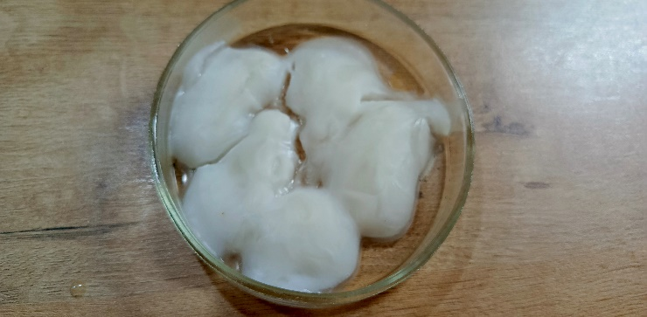 |  |  | Образовавшийся пластик снимается с плиты, распределяется тонким слоем по форме (чашка Петри) и оставляется остужаться на сутки
Дата |  | Наблюдение
11 сентября 2024 |  | 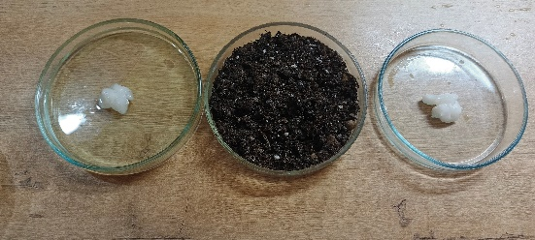 | - Пластик в воде  - Пластик в земле  - Пластик на воздухе
12 сентября 2024 |  | 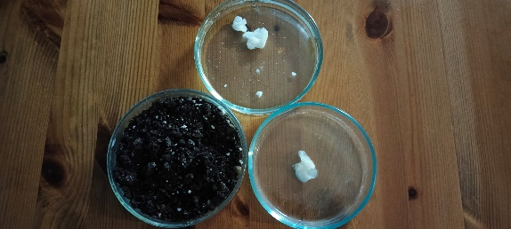 | - Пластик, погруженный в воду разделился на несколько частей  - В земле - без изменений  - На воздухе-без изменений
15 сентября 2024 |  | 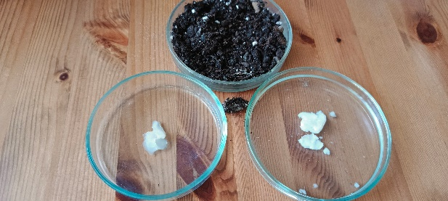 | - Пластик в воде  - Пластик в земле - уменьшился в размерах (высох)  - На воздухе-без изменений
19 сентября 2024 |  | 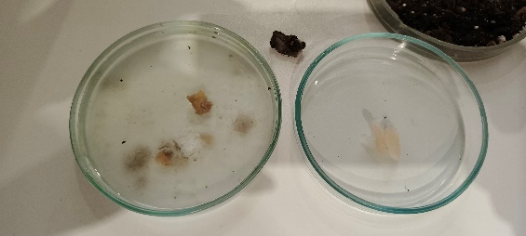 | - Пластик в воде-потемнел, уменьшился в размерах, появилась плесень  - Пластик в земле- без изменений  - Пластик на воздухе -  уменьшился в размерах
21сентября 2024 |  | 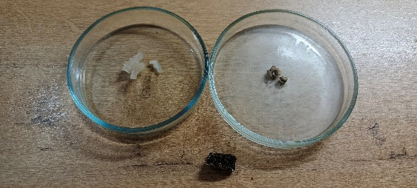 | - Пластик в воде-потемнел, уменьшился в размерах  - Пластик в земле- без изменений  - Пластик на воздухе потемнел, раскололся на несколько частей
23 сентября 2024 |  | 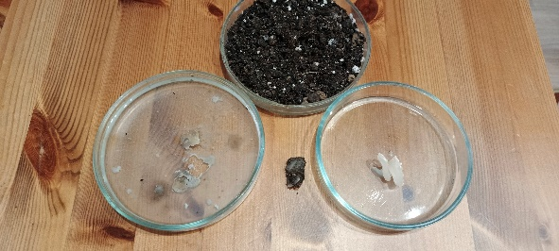 | - Пластик в воде- уменьшился в размерах  - Пластик в земле- уменьшился в размерах  - Пластик –без изменений

Приложение III – Изготовление биопластика из отходов
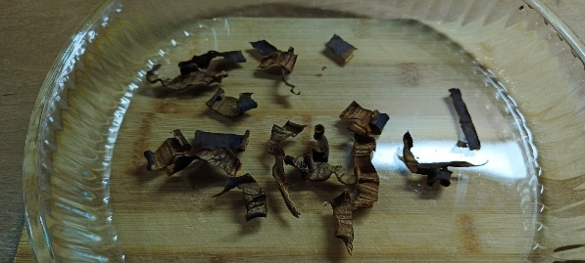
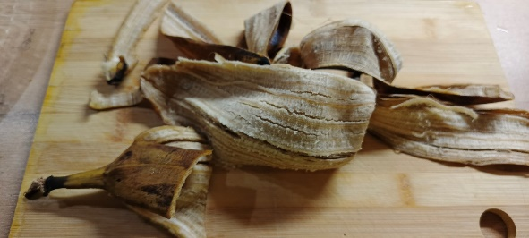
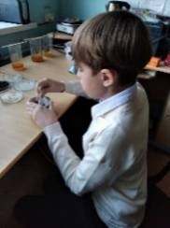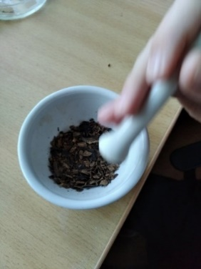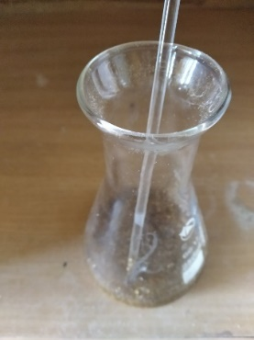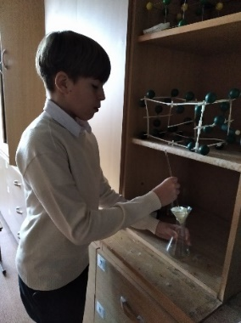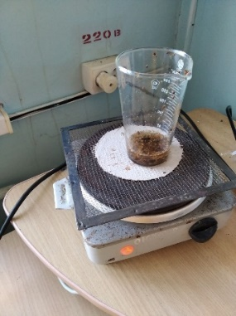
Рисунок 3 – Изготовление биопластика из банановой кожуры
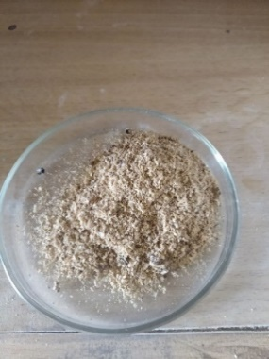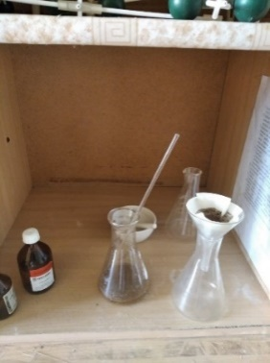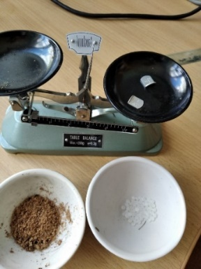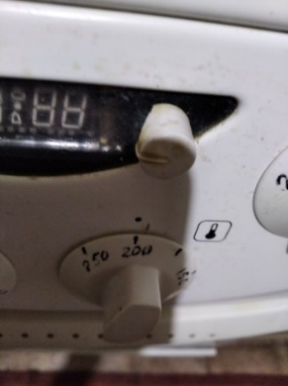
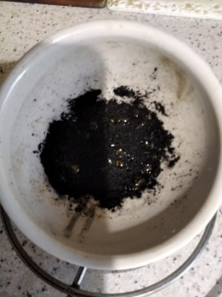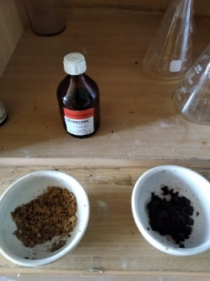
Рисунок 4 – Изготовление пластика и на основе опилок из абрикоса
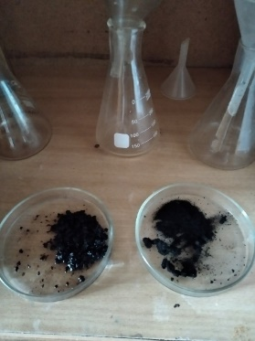
Рисунок 5 – Полученные образцы

